**航班信息**

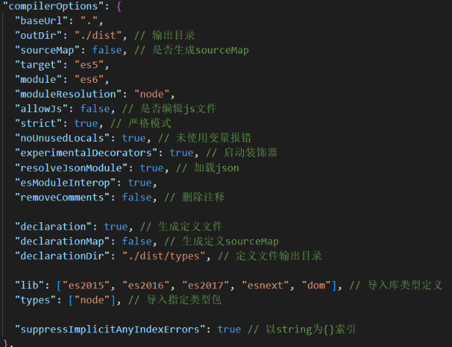

(图1－1)

**说明:**图1-1中查找航班和鼠标移过航班飞机突出显示后，突出显示航班的飞行轨迹线不要加粗，保持原样，只突出显示飞机。

云端怎么存储数据？有数据就存

实时显示实际应该是打开以后的数据缓存。按时间间隔缓存，判断飞机消失



(图1－2)

**说明:**图1-2中的统计航班架次等信息只限于当前地图上显示的航班，是对当前实时数据的统计。

前端首次运行功能加载字典表，每次收到数据自行统计

（图1－3）

**说明:**图1-3是在地图上点击选中一架飞机后的显示效果，其飞行高度、速度的曲线绘制从功能打开以来收到的缓存值及当前实时值。注：如果缓存现在做不到可先只绘实时值曲线，但后面姚总肯定为了效果要让把开功能以来的收到的飞行高度速度缓存值绘出来。

点击飞机查询最近2小时的轨迹、飞行速度。。。

（图1－3）

说明:图1-3为航空历史数据回看，查询数据条件必需选择具体的一天，航班呼号可以选择输入(支持输入4位数字模糊匹配)或不输入，不输入航班后则查询后列出当天所有收到过数据的航班呼号，输入则按输入的航班呼号去匹配，如果找到指定的航班呼号则列出，如果找不到弹框提示未找到输入的航班信息。

（图1－4）

说明:图1-4为只选日期，不指定航班呼号的查询结果，UI图上飞机显示是错误的，应当是只有在下拉框中选择一个具体的航班呼号后地图上就显示这架飞机的飞行轨迹线，不选择则地图上没有任何飞机，也就是说历史回看模式下，地图上最多只显示一架当前选择的飞机，如不选择则地图上不显示飞机。

会看模式没有左上搜索框

（图1－5）

说明:这是选择一架飞机后的效果，图中1(橙色)表示的是这架飞机接收到数据的起始到结束时间，图中2（蓝色）是指定一个时间标记这架飞机这个时间点的位置(图中那个轨迹线上的红点)。当选择一架飞机后，飞机的飞行轨迹需动态的飞起来，速度应该为在15秒完成一次轨迹飞行模拟，(注意：是需动态不是只静态展示轨迹线，已和姚总确认), 图中2蓝色的区域的时间可鼠标拖动，也可以点击后弹出图上的时间选择框手动选择。

10s内收不到数据算断开

消失1m-3m配置

**干扰分析**

干扰分析和航班信息一样，分为两种数据展现方式，一种实时数据一种历史数据分析。

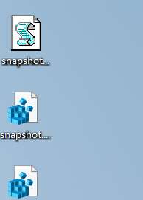

（图2－1）

说明:

**后台航空频段扫描任务如何启动**:航空频段扫描的控守是在计划任务中下航空专项任务时一起下发，之前的界面上只下了多路DDC，由于这是一个组合功能，所以计划任务下发时会再增加频段扫描及任务的参数一起下发。

**观看数据的来源**:这里打开干扰分析后以观察者模式显示后台控守任务的数据，如果存在多个航空站会存在显示哪个站的后台控守任务数据的问题，这里暂时只取筛选出的第一个(如果取到多个任务，应该有一个选择数据显示的列表或页面，暂时UI没有设计)。至于如何在任务列表中筛选出航空专项任务，这是软件编码的设计了。

后台控守：1s存储一次最大值

（图2－2）

说明:图2－2中切换到了实时分析，意思是如果有后台控守任务则将它停止，转而开启实时的频段扫描任务，下面的停止任务按钮变为可用。上面红框的干扰互调计算条件中被干扰信号为必需输入，二信号和三信号为两个中必需选择一个，对比信号位置为可打开可不打开。当满足查询条件时(不需要点按钮触发)，用实时扫描提取到的信号列表带入到界面上选择的计算条件进行干扰互调计算，计算的结果在下面列表展示。

干扰互调计算输入项说明如下

被干扰信号:指的是被干扰的信号，就是二个或三个信号通过公式计算，产生的干扰互调信号。

二信号:下拉选择项，选择项为　不选择、二阶、三阶、五阶

三信号:下拉选择项，选择项为　不选择、二阶、三阶、五阶、七阶

计算信号位置:产生干扰互调的两个或三个信号一般来说需在信号相隔较短的距离才会产生干扰(很大功率的信号除外)，所以这个项一打开这和展示自己决定融合数据的粒度）